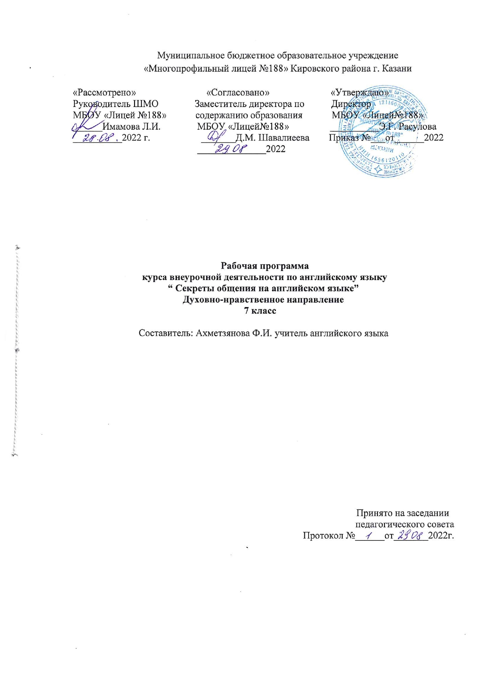

Содержание:
I. Результаты освоения курса внеурочной деятельности…………………………………3
II. Содержание курса внеурочной деятельности с указанием форм организации и видов деятельности………………………………………………………………………………….4
III. Тематическое планирование, в том числе с учетом рабочей программы воспитания с указанием количества часов, отводимых на освоение каждой темы.…………………………………………………………………………………………..5

I. Результаты освоения курса внеурочной деятельности

Личностные результаты:
проявление интереса к прошлому и настоящему российской истории, и истории страны изучаемого языка, ценностное отношением к достижениям обеих стран;
готовность к выполнению обязанностей гражданина и реализации его прав, представлением о языковых основах функционирования различных структур, явлений, процедур гражданского общества;
готовность к обсуждению этических проблем, связанных с практическим применением достижений науки, осознанием важности морально-этических принципов;
установка на активное участие в решении практических задач коммуникативной направленности, осознание важности образования на протяжении всей жизни для успешной профессиональной деятельности и развитием необходимых умений; осознанным выбором и построением индивидуальной траектории образования и жизненных планов с учётом личных интересов и общественных потребностей.
способность к эмоциональному и эстетическому восприятию коммуникативных задач, решений, рассуждений;
ориентация в деятельности на современную систему научных представлений об основных закономерностях развития человека, природы и общества, понимание науки о языке как сферы человеческой деятельности, этапов её развития и значимости для развития цивилизации; овладение иностранным языком и культурой как средством познания мира; овладением простейшими навыками исследовательской деятельности;
развитие любознательности, сообразительности при выполнении разнообразных заданий;
развитие внимательности, настойчивости, целеустремленности, умения преодолевать трудности - качеств весьма важных в практической деятельности любого человека;
готовность применять языковые знания в интересах своего здоровья, ведения здорового образа жизни (здоровое питание, сбалансированный режим занятий и отдыха, регулярная физическая активность); сформированность навыка рефлексии, признание своего права на ошибку и такого же права другого человека.

Метапредметные результаты:
сравнение разных приемов действий, выбор удобных способов для выполнения конкретного задания;
моделирование в процессе совместного обсуждения алгоритма решения коммуникативной задачи; использование его в ходе самостоятельной работы;
применение изученных способов учебной работы в решении языковых и ситуативных задач;
анализ правил игры;
действие в соответствии с заданными правилами;
включение в групповую работу;
участие в обсуждении проблемных вопросов, высказывание собственного мнения и аргументирование его,
аргументирование своей позиции в коммуникации, учёт разных мнений, использование критериев для обоснования своего суждения;
сопоставление полученного результата с заданным условием, контролирование своей деятельности: обнаружение и исправление ошибок;
анализ текста задачи: ориентирование в тексте, выделение условия, вопроса;
поиск и выбор необходимой информации, содержащейся в тексте, на рисунке или в таблице, для ответа на заданные вопросы;
моделирование ситуации, описанной в задании;

объяснение (обоснование) выполняемых и выполненных действий;
воспроизведение способа решения задачи;
анализ предложенных вариантов решения задачи, выбор из них верных;
выбор наиболее эффективного способа решения коммуникативной задачи;
оценка предъявленного готового решения задачи (верно, неверно);
участие в учебном диалоге, оценка процесса поиска и результатов решения задачи;
конструирование несложных языковых ситуаций.

Предметные результаты:
Создание фундамента для языкового развития.
Формирование механизмов мышления, характерных для языковой деятельности.
Предметные результаты включают освоенные обучающимися в ходе изучения учебного предмета специфические для данной предметной области умения, виды деятельности по получению нового знания в рамках учебного предмета, его преобразованию и применению в учебных, учебно-проектных ситуациях.

II. Содержание курса внеурочной деятельности с указанием форм организации и видов деятельности

Содержание курса | Формы организации | Виды деятельности
- Соединенное королевство Великобритании. Географические особенности. | Круглый стол, поисковая работа. | Познавательная
- Символы Соединенного Королевства. | Викторина | Игровая
- Система английских времен. | Поисковая работа | Игровая
- Достопримечательности Великобритании. | Конкурс | Досугово-развлекательная
- Типы вопросов в английском языке. | Инсценировка | Игровая
- Национальные традиции и праздники | Выставка | Игровая

Форма промежуточной аттестации: концерт

III. Тематическое планирование, в том числе с учетом рабочей программы воспитания с указанием количества часов, отводимых на освоение каждой темы

№  п/п | Тема занятий | Количество занятий
 | Географическое положение Великобритании | 1
 | Географическое положение Великобритании | 1
 | Природа Великобритании | 1
 | Реки и озера Великобритании. Климат. | 1
 | Географическое положение Великобритании | 1
 | Природа Великобритании | 1
 | Британские символы | 1
 | Британские символы: откуда произошло название флага? | 1
 | Британские символы: гимн. | 1
 | Британские символы: герб страны. | 1
 | Система английских времен. Present Simple. | 1
 | Система английских времен. Present Continuous. | 1
 | Система английских времен. Present Perfect. | 1
 | Система английских времен. Сравнение времен Present.
 | Система английских времен. Past Simple. | 1
 | Система английских времен. Past Continuous. | 1
 | Обобщающий урок по теме «Времена глагола». | 1
 | Лондон-столица Великобритании. Сады и парки Лондона. | 1
 | Букингемский дворец и другие резиденции Королевской семьи. | 1
 | Букингемский дворец и другие резиденции Королевской семьи. | 1
 | Биг Бен и здание Парламента. | 1
 | Обобщение изученного материала. Викторина «Что я узнал о Великобритании?» | 1
 | 5 типов вопросов. Общий вопрос. | 1
 | 5 типов вопросов. Специальный вопрос. | 1
 | 5 типов вопросов. Вопрос к подлежащему. | 1
 | 5 типов вопросов. Альтернативный вопрос. | 1
 | 5 типов вопросов. Вопрос с хвостиком. | 1
 | 5 типов вопросов. Отработка всех видов вопросов. | 1
 | 5 типов вопросов. Отработка всех видов вопросов в разных временах английского языка. | 1
 | Английский завтрак. Английский чай. | 1
 | Празднование Хэллоуина. Традиционные костюмы. | 1
 | Английское садоводство. | 1
 | Рождество и Новый Год. Умение дарить подарки. | 1
 | Викторина теме «Великобритания». | 1



